TP CYBERSÉCURITÉ du 03/12

1.SCHÉMATISEZ LE PROCESSUS DE FIDÉLISATION

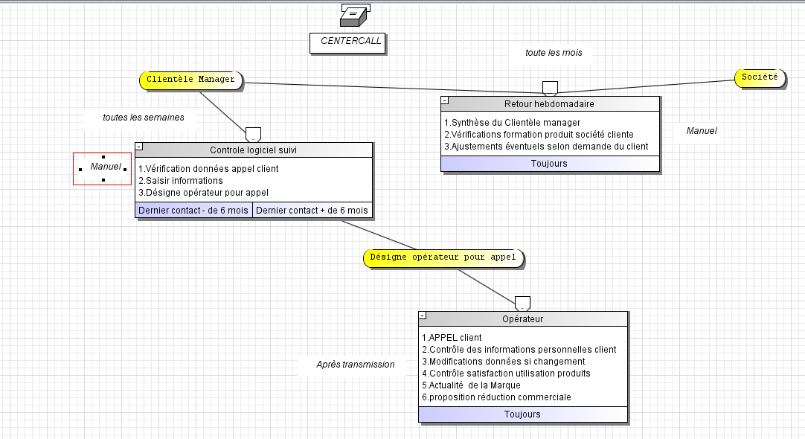

2.Identifiez les données à caractère personnel

- Si un client est entré en communication avec CenterCall depuis 6 mois ou pas

- Historique de la conversation

- Nom, prenom, adresse, num de telephone, email

- niveau de satisfaction

3.Les operations realisees sur les donnees perso lors de la fidelisation:

- Controle de l'historique des echanges entre clients et operateurs, par les managers.

- Controle de la date du dernier echange pour chaque client, par le manager

- Lors d'un appel, controle des info perso du client + les ajouter/modifier dans la BDD